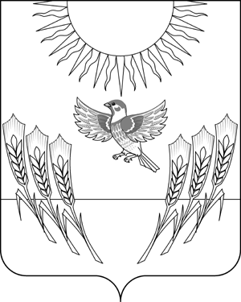
АДМИНИСТРАЦИЯ ВОРОБЬЕВСКОГО МУНИЦИПАЛЬНОГО РАЙОНА
ВОРОНЕЖСКОЙ ОБЛАСТИ

ПОСТАНОВЛЕНИЕ

от 28.05.2013 г. № 239
с. Воробьевка

Об установлении места массового отдыха населения у водного объекта Воробьевского муниципального района в 2013 году

В соответствии с пунктом 24 части 1 статьи 15 Федерального закона от 06.10.2003 г. № 131-ФЗ «Об общих принципах организации местного самоуправления в Российской Федерации», Федеральным законом от 21.12.1994 года № 68-ФЗ «О защите населения и территорий от чрезвычайных ситуаций природного и техногенного характера» администрация Воробьевского муниципального района

П О С Т А Н О В Л Я Е Т :

1. Установить в 2013 году местом массового отдыха населения у водного объекта Воробьевского муниципального района водоем, расположенный в границах Мужичанского сельского поселения на территории природно-ландшафтного парка «Ломовской» общей площадью 1000 кв.м.
2. Определить муниципальное казенное учреждение культуры «Центр народного творчества» (адрес: Воробьевский район, с. Воробьевка, пл. Свободы, д. 1, тел.: (47356) 3-10-37) организацией, ответственной за эксплуатацию и организацию места массового отдыха населения у водного объекта Воробьевского муниципального района, указанного в пункте 1 настоящего постановления.
3. Постановление администрации Воробьевского муниципального района от 11.06.2012 года № 166 «Об установлении места массового отдыха населения у водного объекта Воробьевского муниципального района в 2012 году» признать утратившим силу
4. Контроль за исполнением настоящего постановления оставляю за собой.

Исполняющий обязанности главы
администрации муниципального района С.А. Письяуков

